Министерство науки и высшего образования Российской Федерации
Федеральное государственное автономное образовательное учреждение
высшего образования
«СЕВЕРО-КАВКАЗСКИЙ ФЕДЕРАЛЬНЫЙ УНИВЕРСИТЕТ»

Институт перспективной инженерии
Департамент цифровых, робототехнических систем и электроники

ОТЧЕТ
ПО ПРАКТИЧЕСКОЙ РАБОТЕ №11
дисциплины «Web-технологии»

Выполнил:
Скоробогатов Виктор Андреевич
2 курс, группа ИВТ-б-о-24-1,
09.03.01 «Информатика и вычислительная техника», направленность (профиль) «Программное обеспечение средств вычислительной техники и автоматизированных систем», очная форма обучения

_______________________________
(подпись)

Руководитель практики:
Говорова Светлана Владимировна, старший преподаватель департамента цифровых, робототехнических систем и электроники института перспективной инженерии
_______________________________
(подпись)

Отчет защищен с оценкой ___________ Дата защиты__________________

Ставрополь, 2026 г.

Тема: Ознакомление с режимом разработчика в браузере.
Цель: научиться использовать инструменты разработки веб- браузера.
Ход работы
Задание 1.
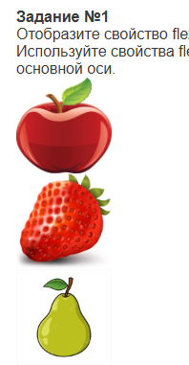
Рисунок 1 – Полученный результат
Для контейнера, содержащего наши изображения были прописаны необходимые параметры, а также добавлен отступ снизу для всего блока, чтобы изображения не перекрывались нижним заданием
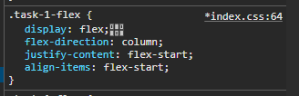
Рисунок 2 – Снесенные изменения для задания 1
Задание 2.
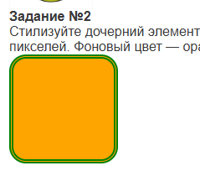
Рисунок 3 – Полученный результат
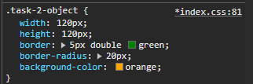
Рисунок 4 – Внесенные изменения для выполнения задания 2
Задание 3.
Для выполнения задания 3 предоставленный код был скопирован в консоль разработчика и выполнен, добавлены точки breakpoint
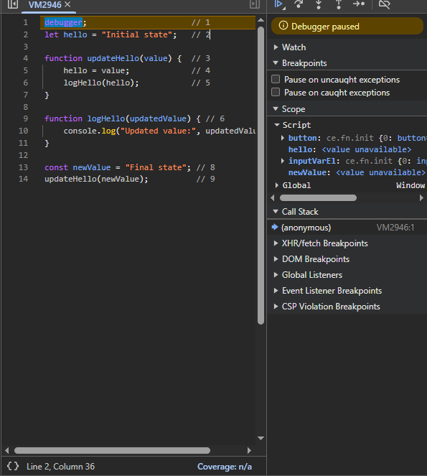
Рисунок 5 – Предоставленный код в консоли разработчика
Шаг 1: debugger
Выполнение кода приостанавливается.
Шаг 2: let hello = "Initial state";
Создаётся переменная: hello = "Initial state"
Шаг 3-7: Объявление функций updateHello и logHello. Функции сохраняются в памяти, но не выполняются.
Шаг 8: const newValue = "Final state"; создаётся: newValue = "Final state"
Шаг 9: updateHello(newValue); Вызов функции, переход внутрь updateHello.
Внутри функции:
Шаг 4: hello = value; было: hello = "Initial state", стало: hello = "Final state"
Шаг 5: logHello(hello); Вызывается функция logHello. Переход внутрь неё.
Внутри функции logHello
Шаг 7: console.log("Updated value:", updatedValue);
В консоль выводится: Updated value: Final state
Функция завершает работу, возврат в updateHello, затем выход из неё.
Задание 4.
URL запроса: https://jsonplaceholder.typicode.com/posts/1
Метод запроса: DELETE
Статус ответа сервера: 200 OK.
Данные статуса ответа (Status): 200
Заголовки ответа сервера: access-control-allow-credentials, access-control-allow-origin, alt-svc, cache-control, cf-cache-status
Данные, которые вернул запрос: {}
Формат данных ответа: JSON (application/json)
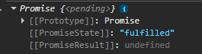
Рисунок 6 – Вывод в консоли
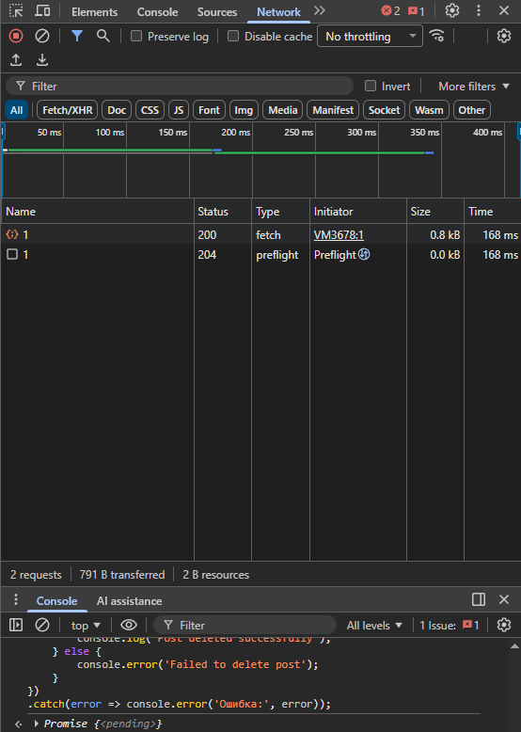
Рисунок 7 – Выполненный запрос в консоли и вкладка Сеть
Задание 5.
Все значения были выставлены в соответствии с заданием:
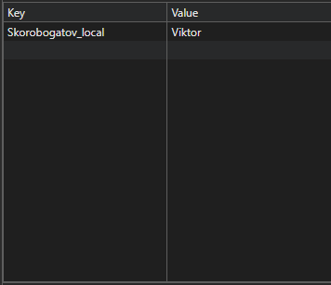
Рисунок 8 – Скриншот из Local-хранилища
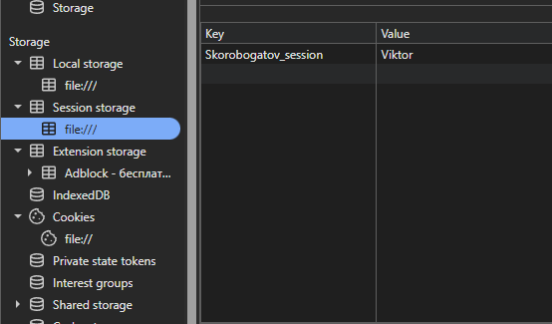
Рисунок 9 – Скриншот из Session-хранилища
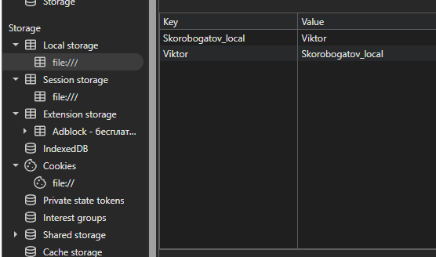
Рисунок 10. Измененное местами название и значение в хранилище
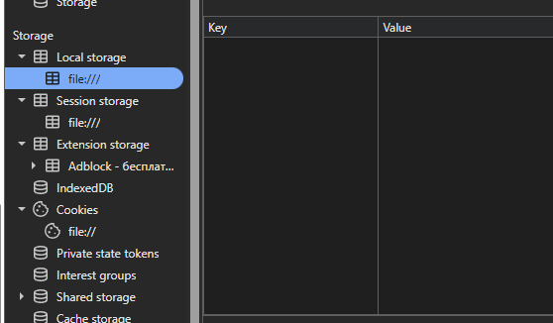
Рисунок 11. Удаленные значения из хранилищ
Вывод: получены практические навыки по использованию инструментов разработки веб- браузера.

